Instructie gebruik BALKONBANKJES

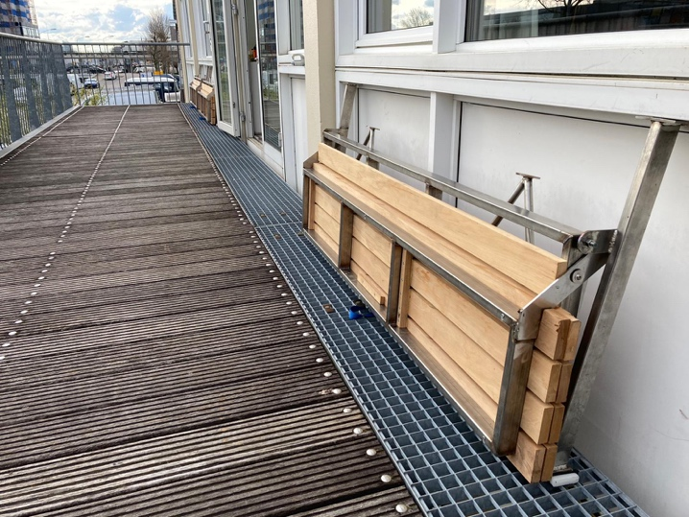
Uitklappen:
- Pak de blauwe lus met je rechterhand.
- Til de zitting met de ingeklapte leuning een flink stuk op, zodat hij bijna rechtop staat.
- Pak met je linkerhand de rand van de leuning en klap hem volledig uit tegen het raamkozijn.
- Laat de zitting rustig naar beneden zakken, totdat de pootjes op de grond staan.
- Zitten maar.

Inklappen:
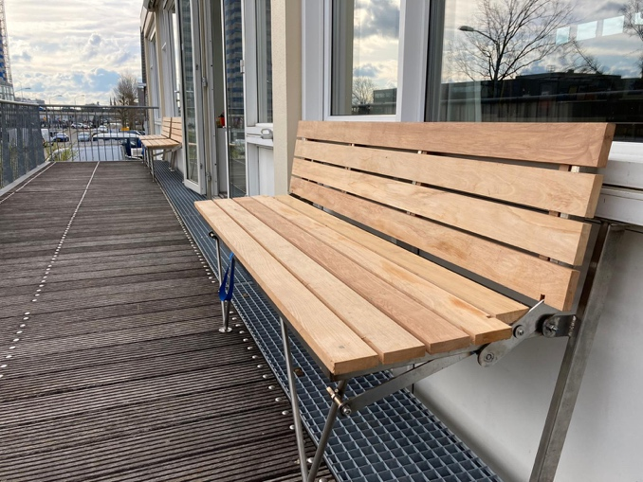
- Pak de blauwe lus met je rechterhand.
- Til de zitting een flink stuk op, zodat hij bijna rechtop staat.
- Klap met je linkerhand de leuning volledig tegen de zitting aan.
- Laat het ingeklapte geheel rustig naar beneden zakken, totdat het uit zichzelf blijft hangen.

- Klaar.

Niet vergeten:
Altijd inklappen als je weggaat, niet denken er komt nog wel iemand.

